
“国培计划（2014）”——示范性远程培训项目
幼儿园骨干教师远程培训
西藏自治区
培训简报
第5期（共五期）

广州市广播电视大学
编辑：叶辉
时间：2014年12月12日
卷首语
2014年9月24日至12月10日，“国培计划（2014）”——示范性远程培训项目幼儿园骨干教师远程培训，近80天的学习转瞬间结课啦，借用一位学员共享的日志，我们通过多样的形式、不断地学习、提升业务水平、自我成长，作为一名教师，共同的愿望应该都是---
我要做个好老师
我们知道，老师的一天是平常的、琐碎的，我也许成不了教育家，也许当不上特级教师，也许与各种名师的称号无缘。但是，有一点可以肯定，只要我努力，我一定能做一个好老师，因为好老师是不需要证书的。好老师来自于孩子的景仰，来自于家长的口碑。它不需要你上多少公开课，不需要你写多少论文，它只需要你公正地对待每一位孩子，在孩子需要帮助的时候得到你的扶持，在孩子开心或伤心的时候有你在旁分享，能够让孩子不断地体验到进步带来的乐趣 …… 好老师是朴素的，朴素到只是多年后一个记不起姓名的问候。
怀着对祖国、对党和政府的感激，对家长和孩子的责任，我对自己提一个要求，一个自己通过努力能够作到的要求，那就是：赢得好口碑，做个好老师。
一、从爱开始
在做老师的第一天，我就树立了一个信念——天下没有笨的孩子，只有笨的老师，孩子的心灵都是美好的、善良的。我要毫不犹豫地爱我的孩子，不管这个孩子是谁，不管这个孩子长相如何、性格如何，我都要公平地，全心全意地爱他们。我在心里暗暗地说如果我以后做老师，一定要做个善良的好老师，要爱我的每一个孩子。以后，我有幸遇到了许多的好老师对我的关爱。这种爱的力量对一个孩子来说是多么的重要。谁也不愿意自己被老师忽视、遗忘，都希望自己在班上、在老师面前表现一下自己，证明给大家看，我是多么的棒。其实这种需要是每个孩子的正常的心理需要，作为老师，是不能忽视这一点的。
爱，说难也不难，说容易也不容易。其实这并不需要我们太多的精力，只要我们多留心，多观察，有一颗“兼爱爱人”的心，那就可以做的很好了。往往老师的一个鼓励的眼神，一句不经意的表扬，一个善意的微笑，一次温柔有力的抚摸，一次意味深长的谈话，一个耐人寻味的故事……就可以在孩子心中种下一种永不忘怀的感激，就可以给孩子带来不断奋进向上的动力，就可以给孩子带来足够的自信与勇气……老师，一位好老师，就是这样开始的——从爱开始。
二、会教善导
随着孩子们独立思考能力的增强，我们再也不能简单地将自己认为对的东西强行灌输给他们，我们要和孩子做朋友，做好朋友。孩子们思考的东西，总结出来的东西或许不很正确和全面，我们要像朋友似地去影响和引导他们，我觉得这是好老师应有的一种素质。好老师不仅要会“教”，更要会“导”，现在的教师与学生的界限应该不再壁垒森严，新世纪的教师应更像好的导游，引领孩子吸收崭新的知识，直面纷繁的现实，而非简单地告诉他们什么对什么错，应该怎样不该怎样，不是简单的“领导”似的教师。
活动中我们要善于利用各种形式让孩子自己去探索，自己去发现，自己去掌握知识。活动中我们要和孩子交朋友，不断引导他们，促进每个孩子不断地发展。我常对我的孩子们说帮助同伴不是替他赶快完成任务，而是要教会他方法，让他自己会。现在的孩子更需要的是掌握学习的方法，知道如何学习。这就更需要我们老师的耐心引导和帮助。好老师不仅要会“教”，更要会“导”。在与学生教学相长的过程中，我会努力做好每件事，向做一个好老师的目标发展。

一、培训小结
忙碌又充实的国培远程培训学习生活已结束，在二个多月的学习中，一路走来，学员老师从对平台操作的陌生到熟悉，再到养成习惯上平台完成学习与老师、同学交流，再到结课时的意犹未尽。西藏自治区幼儿教师1班在辅导老师巴桑色珍孜孜不倦地带领下，越学越起劲，在大家的努力下，结课成绩优良。
- 学员参与情况

- 各省结课情况
省份 | 学员 人数 | 已激活 账号 | 激活率（已激活账号人数/学员人数） | 参与学习 人数 | 参与率（参与学习人数/已激活账号人数） | 及格 人数 | 及格率（及格人数/参与学习人数）
河南 | 3117 | 3107 | 99.68% | 3105 | 99.94% | 3076 | 99.07%
湖南 | 2027 | 2027 | 100.00% | 2026 | 99.95% | 2021 | 99.75%
江西 | 800 | 726 | 90.75% | 723 | 99.59% | 708 | 97.93%
西藏 | 99 | 89 | 89.90% | 88 | 98.88% | 85 | 96.59%
总计 | 6043 | 5949 | 98.44% | 5942 | 99.88% | 5890 | 99.12%
统计日期：2014年12月12日

截止12月10日结课，西藏自治区共89人激活帐号，激活率为89.9%；88人参与了学习，学习率为98.88%；学习合格人数：85人，合格率为96.59%。
2.西藏自治区学习情况
姓名 | 班级 | 课程成绩 | 互动 研讨 | 研修 资源 | 研修 日志 | 总分
嘎珠 | 西藏幼儿园教师01群组 | 75.0 | 30 | 5 | 5 | 115.0
德吉措姆 | 西藏幼儿园教师01群组 | 75.0 | 30 | 5 | 5 | 115.0
古桑白珍 | 西藏幼儿园教师01群组 | 74.9 | 30 | 5 | 5 | 114.9
刘亚男 | 西藏幼儿园教师01群组 | 74.9 | 30 | 5 | 5 | 114.9
久米次旦 | 西藏幼儿园教师01群组 | 74.8 | 30 | 5 | 5 | 114.8
吴瑜 | 西藏幼儿园教师01群组 | 74.8 | 30 | 5 | 5 | 114.8
达娃拉姆 | 西藏幼儿园教师01群组 | 74.7 | 30 | 5 | 5 | 114.7
次旦罗布 | 西藏幼儿园教师01群组 | 74.7 | 30 | 5 | 5 | 114.7
白玛央宗 | 西藏幼儿园教师01群组 | 74.7 | 30 | 5 | 5 | 114.7
次吉卓嘎 | 西藏幼儿园教师01群组 | 74.7 | 30 | 5 | 5 | 114.7
拉巴旺久 | 西藏幼儿园教师01群组 | 74.7 | 30 | 5 | 5 | 114.7
曲吉拉姆 | 西藏幼儿园教师01群组 | 74.6 | 30 | 5 | 5 | 114.6
次仁拉宗 | 西藏幼儿园教师01群组 | 74.6 | 30 | 5 | 5 | 114.6
尼玛卓玛 | 西藏幼儿园教师01群组 | 74.6 | 30 | 5 | 5 | 114.6
央珍 | 西藏幼儿园教师01群组 | 74.6 | 30 | 5 | 5 | 114.6
周艳芝 | 西藏幼儿园教师01群组 | 74.5 | 30 | 5 | 5 | 114.5
米玛普尺 | 西藏幼儿园教师01群组 | 74.5 | 30 | 5 | 5 | 114.5
措拉 | 西藏幼儿园教师01群组 | 74.5 | 30 | 5 | 5 | 114.5
达娃曲珍 | 西藏幼儿园教师01群组 | 74 | 30 | 5 | 5 | 114
达娃旺姆 | 西藏幼儿园教师01群组 | 73.5 | 30 | 5 | 5 | 113.5
索南曲尼 | 西藏幼儿园教师01群组 | 73.5 | 30 | 5 | 5 | 113.5
洛桑 | 西藏幼儿园教师01群组 | 74.5 | 30 | 3 | 5 | 112.5
仓琼 | 西藏幼儿园教师01群组 | 74.8 | 23 | 5 | 5 | 107.8
次珍 | 西藏幼儿园教师01群组 | 75.0 | 20 | 5 | 5 | 105.0
白珍 | 西藏幼儿园教师01群组 | 65 | 30 | 5 | 5 | 105
白玛康卓 | 西藏幼儿园教师01群组 | 74.8 | 20 | 5 | 5 | 104.8
桑吉 | 西藏幼儿园教师01群组 | 74.7 | 20 | 5 | 5 | 104.7
拉吉 | 西藏幼儿园教师01群组 | 74.7 | 20 | 5 | 5 | 104.7
四郎德青 | 西藏幼儿园教师01群组 | 74.6 | 20 | 5 | 5 | 104.6
洛桑旺姆 | 西藏幼儿园教师01群组 | 74.6 | 20 | 5 | 5 | 104.6
达珍 | 西藏幼儿园教师01群组 | 74.5 | 20 | 5 | 5 | 104.5
仓决 | 西藏幼儿园教师01群组 | 74.4 | 20 | 5 | 5 | 104.4
斯曲卓嘎 | 西藏幼儿园教师01群组 | 74.1 | 20 | 5 | 5 | 104.1
普布普尺 | 西藏幼儿园教师01群组 | 74.6 | 22.5 | 0 | 5 | 102.1
多吉卓玛 | 西藏幼儿园教师01群组 | 74.3 | 20 | 2 | 5 | 101.3
李梦 | 西藏幼儿园教师01群组 | 75.0 | 20 | 1 | 5 | 101.0
达瓦参决 | 西藏幼儿园教师01群组 | 74.5 | 21 | 0 | 5 | 100.5
周芳 | 西藏幼儿园教师01群组 | 60 | 30 | 5 | 5 | 100
刘慧 | 西藏幼儿园教师01群组 | 72.9 | 15 | 5 | 5 | 97.9
白玛 | 西藏幼儿园教师01群组 | 74.8 | 13 | 5 | 5 | 97.8
索朗片多 | 西藏幼儿园教师01群组 | 74.8 | 12 | 5 | 4 | 95.8
格桑拉姆 | 西藏幼儿园教师01群组 | 73.7 | 8 | 5 | 5 | 91.7
欧珠旺姆 | 西藏幼儿园教师01群组 | 74.7 | 5 | 5 | 5 | 89.7
石翠山 | 西藏幼儿园教师01群组 | 75.0 | 3 | 5 | 5 | 88.0
索南拉姆 | 西藏幼儿园教师01群组 | 74.7 | 3 | 5 | 5 | 87.7
格桑曲珍 | 西藏幼儿园教师01群组 | 74.6 | 2 | 5 | 5 | 86.6
郝芝新 | 西藏幼儿园教师01群组 | 46.5 | 30 | 5 | 5 | 86.5
旦增确吉 | 西藏幼儿园教师01群组 | 74.3 | 5 | 2 | 5 | 86.3
加样措 | 西藏幼儿园教师01群组 | 74 | 2 | 5 | 5 | 86
次仁拉姆 | 西藏幼儿园教师01群组 | 65 | 20 | 0 | 1 | 86
边巴琼吉 | 西藏幼儿园教师01群组 | 74.3 | 1.5 | 5 | 5 | 85.8
索朗德吉 | 西藏幼儿园教师01群组 | 74.5 | 4 | 2 | 5 | 85.5
德吉卓嘎 | 西藏幼儿园教师01群组 | 75.0 | 4 | 2 | 3 | 84.0
尼玛曲珍 | 西藏幼儿园教师01群组 | 74.5 | 3 | 0 | 5 | 82.5
旦桑 | 西藏幼儿园教师01群组 | 74.9 | 0 | 5 | 2 | 81.9
旺金 | 西藏幼儿园教师01群组 | 74.1 | 4 | 0 | 3 | 81.1
宗吉 | 西藏幼儿园教师01群组 | 74.9 | 0 | 0 | 5 | 79.9
仁增卓玛 | 西藏幼儿园教师01群组 | 74.7 | 0 | 0 | 5 | 79.7
巴桑卓玛 | 西藏幼儿园教师01群组 | 38.5 | 30 | 5 | 5 | 78.5
向永 | 西藏幼儿园教师01群组 | 74.3 | 0 | 0 | 2 | 76.3
洛桑顿珠 | 西藏幼儿园教师01群组 | 74.9 | 0 | 0 | 1 | 75.9
次珍 | 西藏幼儿园教师01群组 | 74.9 | 0 | 0 | 0 | 74.9
格桑卓玛 | 西藏幼儿园教师01群组 | 74.7 | 0 | 0 | 0 | 74.7
贺润霞 | 西藏幼儿园教师01群组 | 74.5 | 0 | 0 | 0 | 74.5
香英 | 西藏幼儿园教师01群组 | 74.3 | 0 | 0 | 0 | 74.3
白玛德庆 | 西藏幼儿园教师01群组 | 74.3 | 0 | 0 | 0 | 74.3
曲桑 | 西藏幼儿园教师01群组 | 74.3 | 0 | 0 | 0 | 74.3
次仁措姆 | 西藏幼儿园教师01群组 | 74 | 0 | 0 | 0 | 74
次旦玉珍 | 西藏幼儿园教师01群组 | 65 | 1 | 1 | 5 | 72
米玛卓玛 | 西藏幼儿园教师01群组 | 58.7 | 3 | 5 | 5 | 71.7
索朗卓玛 | 西藏幼儿园教师01群组 | 65 | 3 | 2 | 1 | 71
巴桑卓玛 | 西藏幼儿园教师01群组 | 65 | 0 | 0 | 5 | 70
洛桑次旦 | 西藏幼儿园教师01群组 | 69.5 | 0 | 0 | 0 | 69.5
格桑曲珍 | 西藏幼儿园教师01群组 | 64 | 0 | 1 | 1 | 66
索郎拉姆 | 西藏幼儿园教师01群组 | 65 | 0 | 0 | 1 | 66
钟旭 | 西藏幼儿园教师01群组 | 65 | 1 | 0 | 0 | 66
强巴玉珍 | 西藏幼儿园教师01群组 | 45.5 | 15 | 0 | 5 | 65.5
益西卓玛 | 西藏幼儿园教师01群组 | 65 | 0 | 0 | 0 | 65
顿珠拉姆 | 西藏幼儿园教师01群组 | 65 | 0 | 0 | 0 | 65
洛桑次仁 | 西藏幼儿园教师01群组 | 65 | 0 | 0 | 0 | 65
古桑卓嘎 | 西藏幼儿园教师01群组 | 60 | 0 | 0 | 5 | 65
达娃仓决 | 西藏幼儿园教师01群组 | 65 | 0 | 0 | 0 | 65
德庆措姆 | 西藏幼儿园教师01群组 | 60 | 1 | 0 | 0 | 61
次仁德吉 | 西藏幼儿园教师01群组 | 60 | 0 | 0 | 1 | 61
尼普 | 西藏幼儿园教师01群组 | 60 | 0 | 0 | 0 | 60
西藏自治区截止12月10日有86位学员成绩合格，占已学习人数（88人）96.59%，38人达满分，占43.2%。
(二)生成性资源统计
结课为止，西藏自治区的学员在本次培训，作业、学员发帖、回帖、日志、共享资源数统计表如下：
班级 | 作业(方案) | 学员发帖数 | 学员回帖数 | 培训日志数 | 共享资源数
西藏幼儿园 教师01群组 | 67 | 1066 | 748 | 376 | 286

- 优秀学员学习情况

姓名 | 班级 | 总分
嘎珠 | 西藏幼儿园教师01群组 | 115.0
德吉措姆 | 西藏幼儿园教师01群组 | 115.0
古桑白珍 | 西藏幼儿园教师01群组 | 114.9
刘亚男 | 西藏幼儿园教师01群组 | 114.9
久米次旦 | 西藏幼儿园教师01群组 | 114.8
吴瑜 | 西藏幼儿园教师01群组 | 114.8
达娃拉姆 | 西藏幼儿园教师01群组 | 114.7
次旦罗布 | 西藏幼儿园教师01群组 | 114.7
白玛央宗 | 西藏幼儿园教师01群组 | 114.7
次吉卓嘎 | 西藏幼儿园教师01群组 | 114.7
拉巴旺久 | 西藏幼儿园教师01群组 | 114.7
曲吉拉姆 | 西藏幼儿园教师01群组 | 114.6
次仁拉宗 | 西藏幼儿园教师01群组 | 114.6
尼玛卓玛 | 西藏幼儿园教师01群组 | 114.6
央珍 | 西藏幼儿园教师01群组 | 114.6
周艳芝 | 西藏幼儿园教师01群组 | 114.5
米玛普尺 | 西藏幼儿园教师01群组 | 114.5
措拉 | 西藏幼儿园教师01群组 | 114.5
达娃曲珍 | 西藏幼儿园教师01群组 | 114
达娃旺姆 | 西藏幼儿园教师01群组 | 113.5
索南曲尼 | 西藏幼儿园教师01群组 | 113.5
洛桑 | 西藏幼儿园教师01群组 | 112.5
仓琼 | 西藏幼儿园教师01群组 | 107.8
次珍 | 西藏幼儿园教师01群组 | 105.0
白珍 | 西藏幼儿园教师01群组 | 105
白玛康卓 | 西藏幼儿园教师01群组 | 104.8
桑吉 | 西藏幼儿园教师01群组 | 104.7
拉吉 | 西藏幼儿园教师01群组 | 104.7
四郎德青 | 西藏幼儿园教师01群组 | 104.6
洛桑旺姆 | 西藏幼儿园教师01群组 | 104.6
达珍 | 西藏幼儿园教师01群组 | 104.5
仓决 | 西藏幼儿园教师01群组 | 104.4
斯曲卓嘎 | 西藏幼儿园教师01群组 | 104.1
普布普尺 | 西藏幼儿园教师01群组 | 102.1
多吉卓玛 | 西藏幼儿园教师01群组 | 101.3
李梦 | 西藏幼儿园教师01群组 | 101.0
达瓦参决 | 西藏幼儿园教师01群组 | 100.5
周芳 | 西藏幼儿园教师01群组 | 100

- 精彩研讨
话题1：【艺术领域】教师在艺术教学活动中怎样介入是有效性的？（专家话题）




话题2：【健康领域】如何在体育活动中培养幼儿的主动保护意识和能力？（公共话题）进
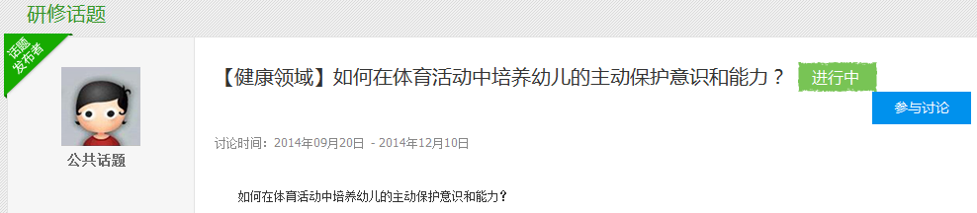

行中


话题3：【艺术领域】您常采用哪种形式开展音乐教学？请简要陈述原因。（公共话题）




- 专家共享互动
话题1：于美华 专家
请大家结合自己的实践谈谈你在培养幼儿学习品质方面存在哪些优点与不足？如何改进？谢谢！
| 2014.11.30 12:11 52 条评论



话题2： 张艳婷 专家
请大家谈一谈幼儿园教师与家长交流有哪些技巧？
| 2014.11.26 09:11 125 条评论

- 优秀资源

- 模块四：科学领域的教学及教研

石翠山--《指南》中科学领域的理解与实施及运用《指南》全面、客观、积极地观察、了解儿童





- 共享作业
研修日志
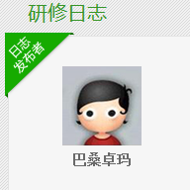

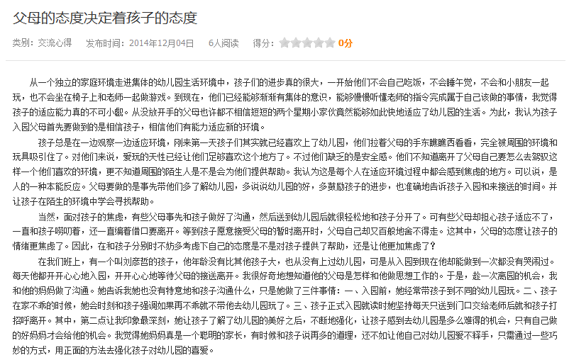
六、培训结语
有一种学习，没有参与，你不会知道精彩纷呈
有一种平台，没有投入，你不会知道温馨如家
有一种交流，没有融入，你不会知道头脑风暴
有一种对话，没有深入，你不会知道豁然开朗
有一种苦累，没有体会，你不会知道累并快乐
有一种信仰，没有执着，你不会知道任重道远

2014年“国培”已告一段落，我们会在“国培”精神的引领下，不断探索，继续学习！

